Prénom : ………………………… | Date : ………………………………………………………

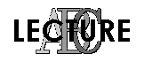 | Des SYLLABES et des MOTS (09)

- Remets les syllabes dans le bon ordre et reforme les mots :

pa – au – ra – ar – mas – te – tru – bre – che – chu – que
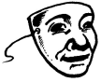 | 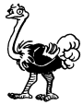 | 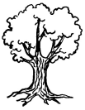 | 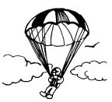
un masque | une autruche | un arbre | un parachute

bi – bri - ²pi – gui – a$ - ra – ²ta - ro – re – net – quet - ²teur
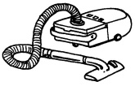 | 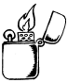 | 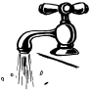 | 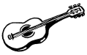
²un aspirateur | ²un briquet | ²un robinet | ²une guitare

man – mou – pin – lin – poi – ceaux – reau – teau
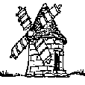 | 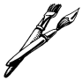 | 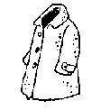 | 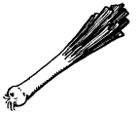
un moulin | des pinceaux | un manteau | un poireau

la - ²pa – dra – mar - re – dai – ²pin – ²peau – teau - lam
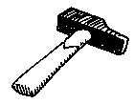 | 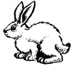 | 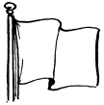 | 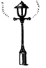
²un marteau | ²un lapin | ²un drapeau | ²un lampadaire

